Ping Directory Server :

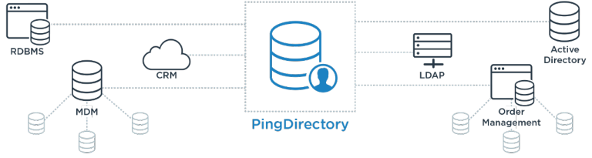



Table des matières

Téléchargement et installation des paquets nécessaires : 3

Configuration du serveur LDAP : 3

Administration du serveur LDAP : 4

Implémentation du logiciel dans le contexte actuel : 5

Futures améliorations : 5

# Environnement de test :

Toutes les étapes ont été effectuées sur une machine virtuelle Debian 9.3.

# Téléchargement et installation des paquets nécessaires :

Ping Directory nécessite l’installation d’un JDK (Java).

Il faudra également télécharger Ping directory (Disponible sur le site : <https://www.pingidentity.com/>).

Pour l’installation, il faudra faire une requête pour obtenir une licence via un formulaire.

Il faudra patienter 24 heures le temps que l’équipe de Ping Identity accepte votre requête.

# Configuration du serveur LDAP :

## Implémentation du logiciel dans le contexte actuel :

## Futures améliorations :